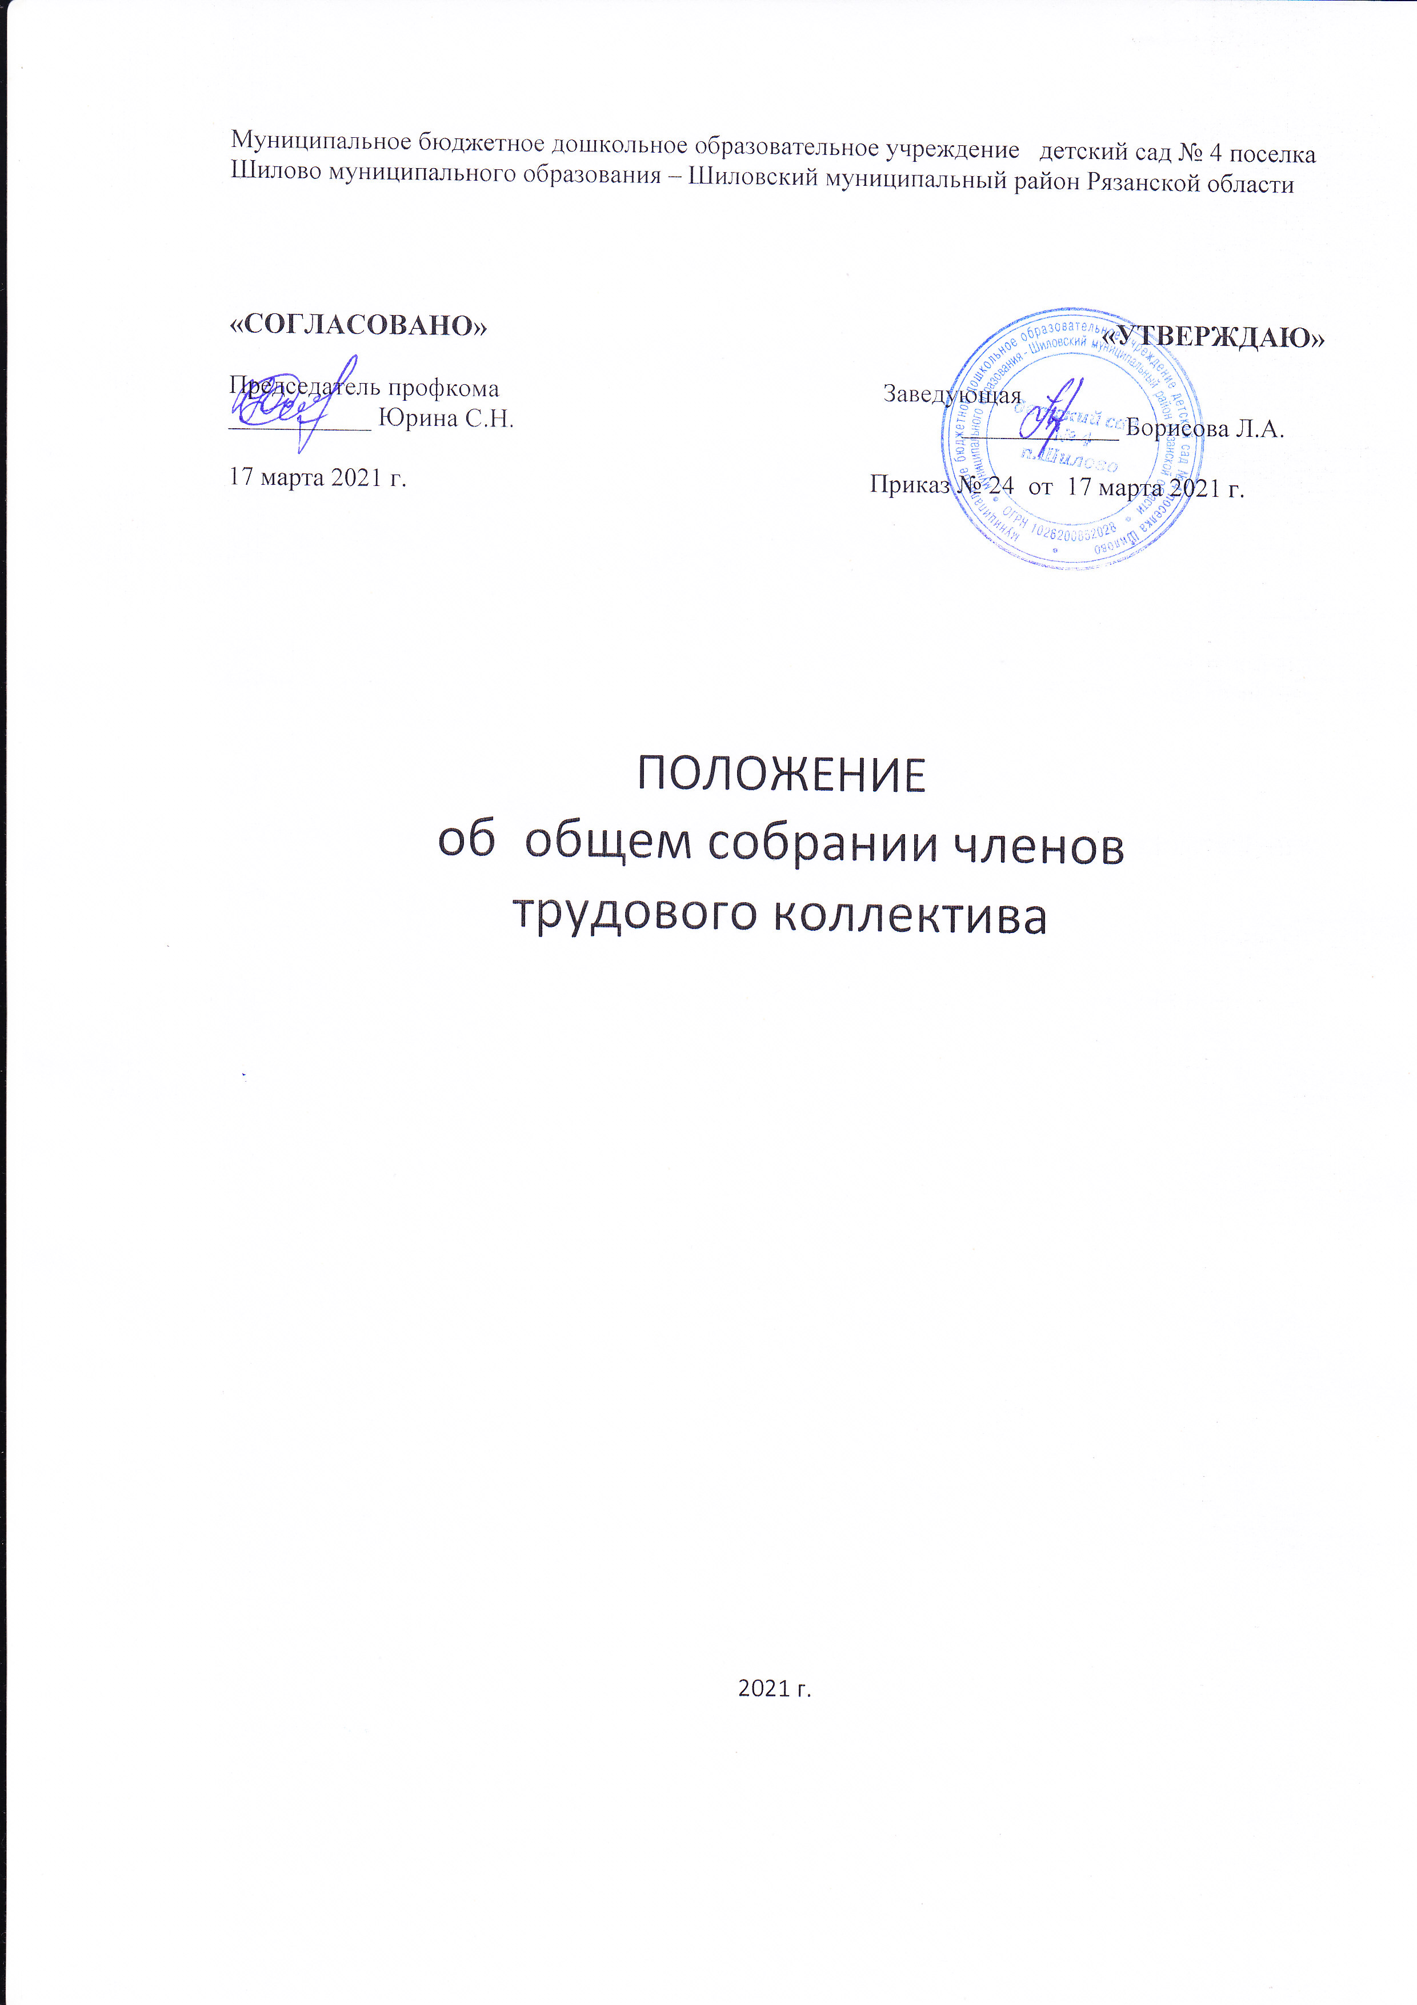

1. Общие положения.
1.1. Настоящее положение разработано для муниципального бюджетного дошкольного образовательного учреждения детский сад 4 п. Шилово (далее МБДОУ) в соответствии с Федеральным законом «Об образовании в Российской Федерации», Порядком организации и осуществления образовательной деятельности по основным общеобразовательным программам – образовательным программам дошкольного образования, уставом МБДОУ.
1.2. Общее собрание членов трудового коллектива (далее по тексту – общее собрание трудового коллектива) – осуществляет общее руководство МБДОУ, реализуя принцип демократического, государственно-общественного характера управления образованием.
1.3. Решения общего собрания трудового коллектива, принятые в пределах его полномочий и в соответствии с законодательством, обязательны для исполнения администрацией, всеми членами трудового коллектива.
1.4 Положение об общем собрании трудового коллектива принимается на его общем собрании и утверждается заведующей МБДОУ, согласовывается с профсоюзным комитетом МБДОУ.
1.4. Деятельность общего собрания трудового коллектива основывается на принципах добровольного участия в его работе, коллегиальности принятия решений, гласности.
1.5.Основными задачами общего собрания трудового коллектива являются:
- содействие осуществлению управленческих начал, развитию инициативы трудового коллектива;
- определение основных направлений развития МБДОУ;
- обеспечение качества воспитания детей, содействие созданию в МБДОУ оптимальных условий и форм организации образовательного процесса;
- повышение эффективности финансово-хозяйственной деятельности МБДОУ;
- содействие созданию безопасных условий воспитания и обучения в МБДОУ.

2. Функции общего собрания членов трудового коллектива.

Общее собрание трудового коллектива:
- принимает и вносит изменения и дополнения в устав МБДОУ;
- принимает правила внутреннего трудового распорядка и локальные акты, предусмотренные уставом МБДОУ;
- вносит предложения учредителю по улучшению финансово-хозяйственной деятельности МБДОУ;
- рассматривает вопросы системы оплаты труда, размера доплат стимулирующего характера, в пределах, имеющихся у МБДОУ средств на оплату труда;
- определение и утверждение основных направлений развития МБДОУ;
- контролирует использованием финансовых средств МБДОУ;
- заслушивает отчеты заведующей МБДОУ по итогам учебного и финансового года;
- представляет интересы МБДОУ в рамках своих полномочий в государственных, муниципальных, общественных и других организациях:
- оказывает содействия деятельности педагогических и методических объединений;
- взаимодействует с другими органами самоуправления в МБДОУ.

Вносит предложения заведующей МБДОУ в части:
- материально-технического обеспечения и оснащения образовательного процесса, оборудования помещений МБДОУ;
- создания в МБДОУ необходимых условий для организации правильного питания, медицинского обслуживания воспитанников;
- проведения мероприятий по охране и укреплению здоровья воспитанников, по обеспечению безопасности воспитательно-образовательного процесса, иных мероприятий, проводимых в МБДОУ;
- соблюдения прав и свобод воспитанников и работников МБДОУ;

3. Состав и формирование общего собрания членов трудового коллектива.

3.1. Общее собрание трудового коллектива собирается не реже 2-х раз в год, а также в случаях, если этого требуют интересы МБДОУ.
3.2. В состав общего собрания трудового коллектива входят все работники МБДОУ, а также могут входить родители (законные представители) воспитанников, с правом совещательного голоса.
3.3. На первом заседании общего собрания трудового коллектива избирается его председатель, заместитель председателя, секретарь сроком на 1 год.

4. Организация работы общего собрания членов трудового коллектива.

4.1. Общее собрание трудового коллектива возглавляет председатель, избираемый из числа членов общего собрания трудового коллектива.
4.2. Заведующая МБДОУ не может быть избрана председателем общего собрания трудового коллектива.
4.3. Председатель общего собрания трудового коллектива организует и планирует его работу, созывает заседания, председательствует на них, организует на заседании ведение протокола, подписывает решения общего собрания трудового коллектива, контролирует их выполнение.
4.4. В случае отсутствия председателя общего собрания трудового коллектива, его функции осуществляет заместитель председателя.
4.5. Решение общего собрания трудового коллектива считается принятым, если за него проголосовало не менее 2/3 присутствующих.
4.6. По приглашению общего собрания трудового коллектива в заседании с правом совещательного голоса могут принимать участие лица, не являющиеся членами общего собрания трудового коллектива.
4.7. Каждый член общего собрания трудового коллектива обладает одним голосом. В случае равенства голосов решающим является голос председательствующего на заседании.
4.8. В случае отсутствия принятия решения Общим собранием трудового коллектива в установленный срок, заведующая МБДОУ вправе принимать решение по данному вопросу самостоятельно.
4.9. Организационно-техническое, документационное обеспечение заседаний общего собрания трудового коллектива, подготовка аналитических, справочных и др. материалов к заседаниям общего собрания трудового коллектива возлагается на администрацию МБДОУ.

5. Права членов общего собрания трудового коллектива.

Члены общего собрания трудового коллектива имеют право:
- участвовать в обсуждении и принятии решений общего собрания трудового коллектива, выражать в письменной форме свое мнение, которое подлежит приобщению к протоколу заседания;
- инициировать проведение заседания общего собрания трудового коллектива по любому вопросу, относящемуся к компетенции совета;
- требовать от администрации МБДОУ предоставления всей необходимой для участия в работе общего собрания трудового коллектива информации по вопросам, относящимся к компетенции собрания;
- присутствовать на заседании педагогического совета МБДОУ с правом совещательного голоса.

6. Ответственность общего собрания членов трудового коллектива.

Общее собрание трудового коллектива несет ответственность:
- за выполнение, невыполнение закрепленных за ним задач и функций;
- соответствие принимаемых решений законодательству РФ, нормативно-правовым актам.

7. Делопроизводство общего собрания членов трудового коллектива.

4.1. Заседания общего собрания трудового коллектива оформляются протоколами, в которых указываются время проведения заседания, число присутствующих, повестка заседания, краткое изложение выступлений по вопросам повестки, вопросы, поставленные на голосование, и итоги голосования, принятые решения.
4.2. Протоколы подписываются председателем и секретарем общего собрания трудового коллектива.
4.3. Нумерация протоколов ведется от начала календарного года.
4.4. В конце года протоколы формируются в дело, пронумеровываются, прошнуровываются и скрепляются подписью заведующей и печатью МБДОУ.
4.5. Протоколы заседаний общего собрания трудового коллектива хранятся в делах МБДОУ (50 лет) и передаются по акту (при смене руководителя).

